天津大学本科生实验报告专用纸 |  | 天津大学本科生实验报告专用纸
学院智算学部年级 2019专业软件工程班级 班 姓名学号  课程名称 计算机网络 实验日期 2021.6 成绩  同组实验者 |  | 务器，实现新老校区均可以使用www.tju.edu.cn访问HTTP服务器。  4. 实验参考步骤  1) 用两台路由器连接两个局域网，并熟悉RIP、OSPF协议的配置、Trace Route命令的使用。  1.建立如图拓扑  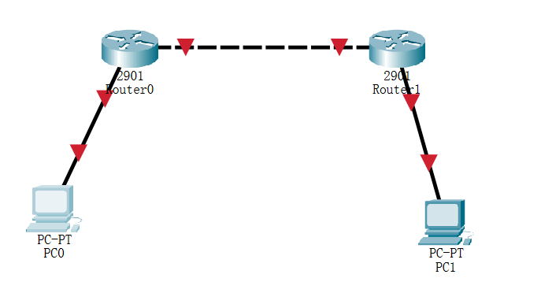  配置路由和PC端  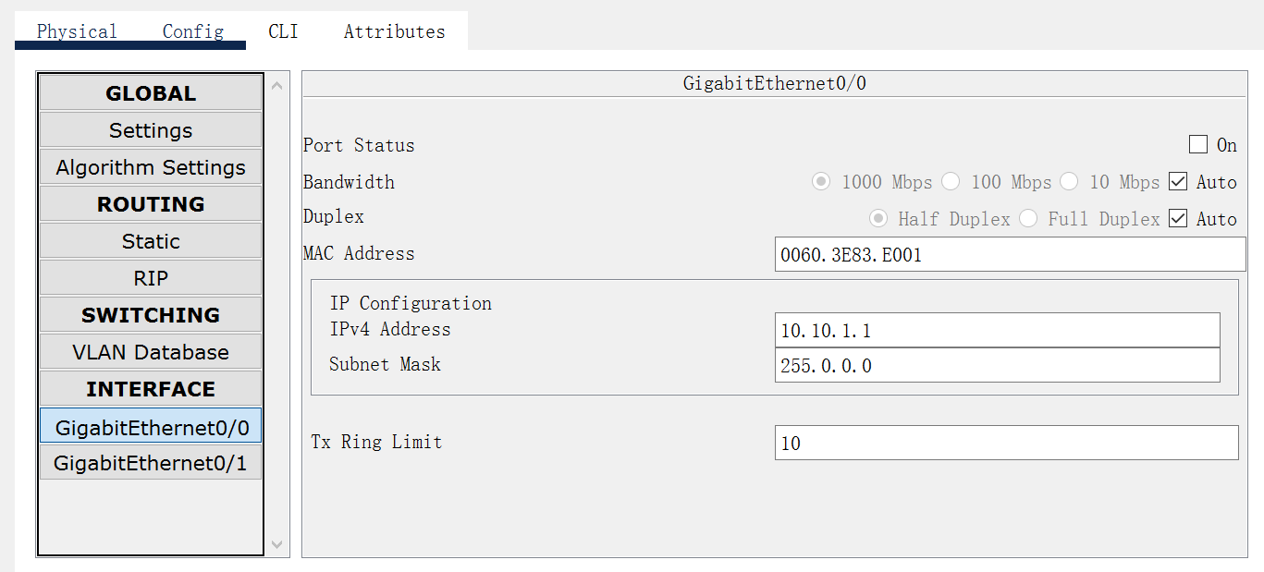  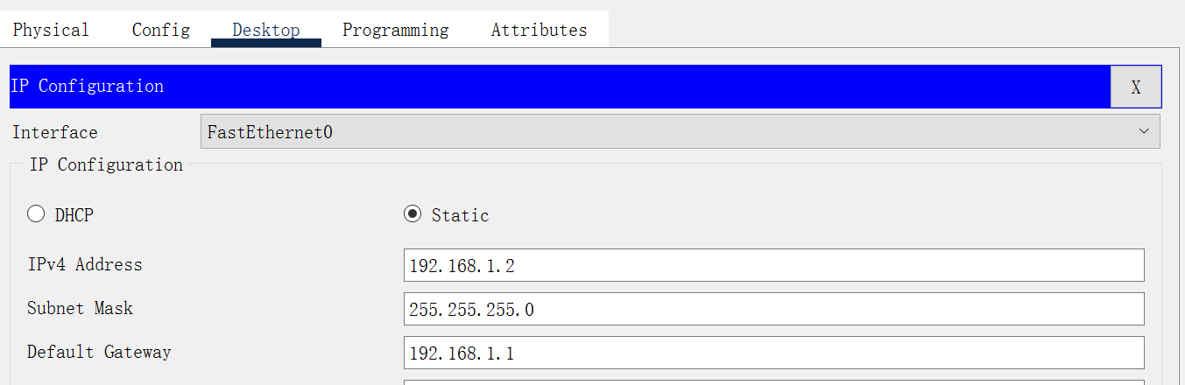  测试连通性并查看路径  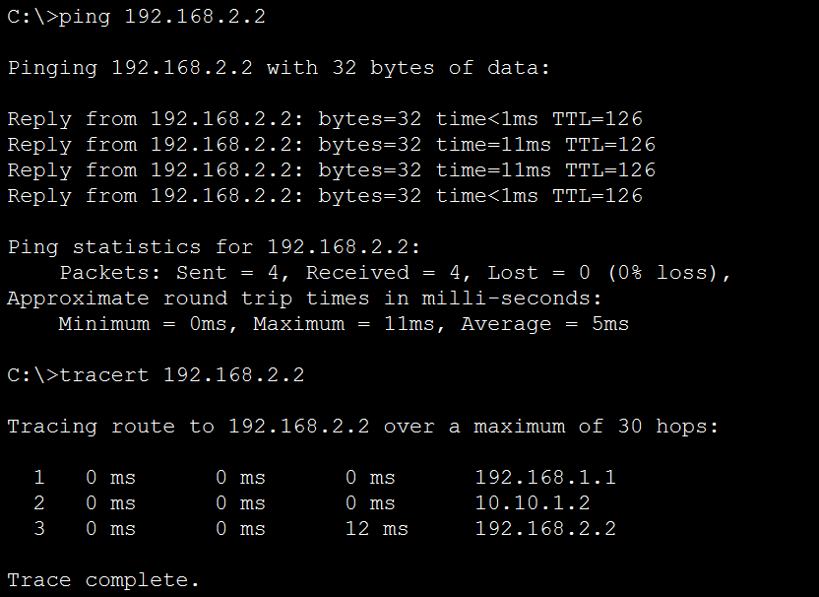  查看Router 1的路由表  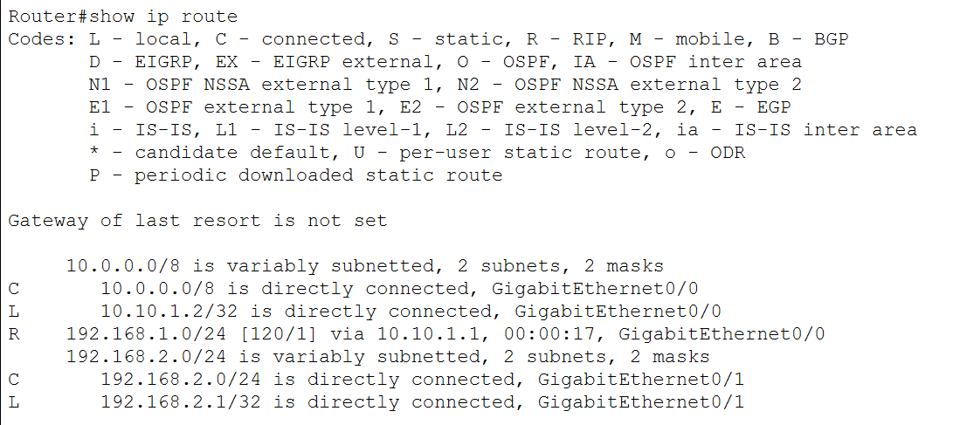  可以看到Router1通过RIP协议学习到了Router0上的网段。  PC2:  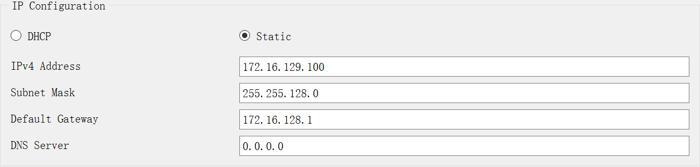  配置VLAN间路由  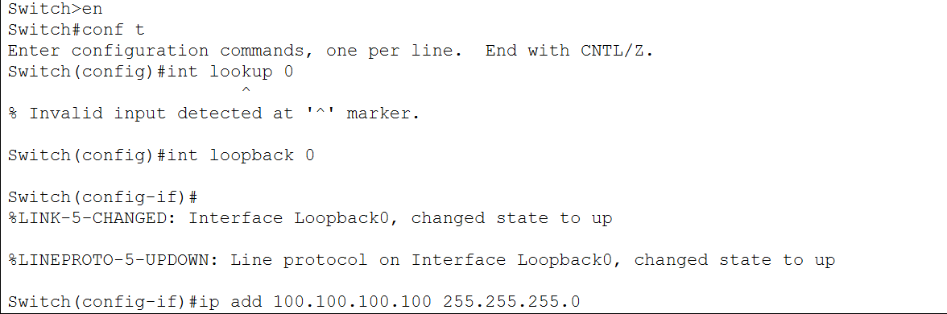  配置结果：  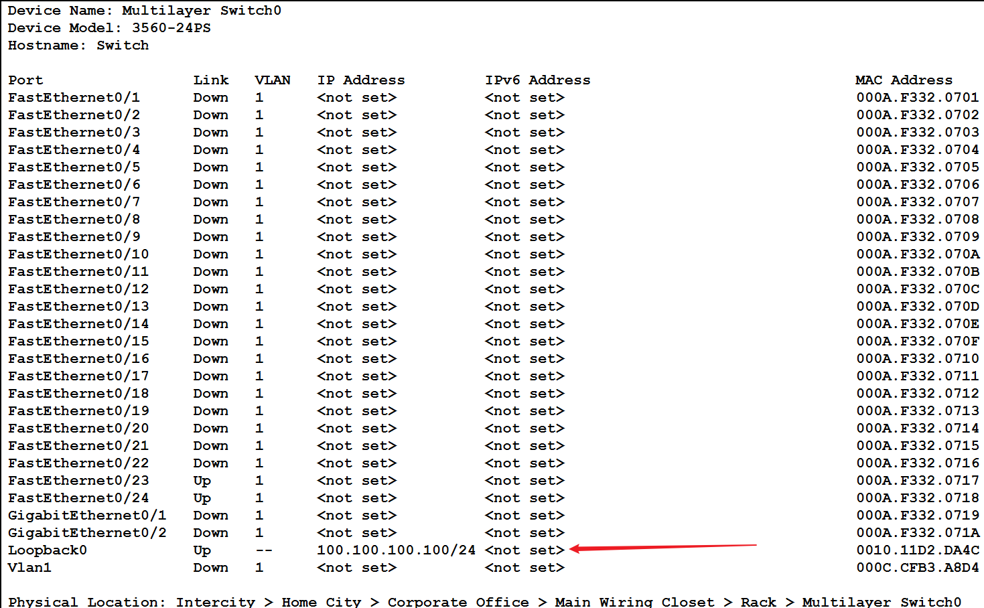  配置结果如下：  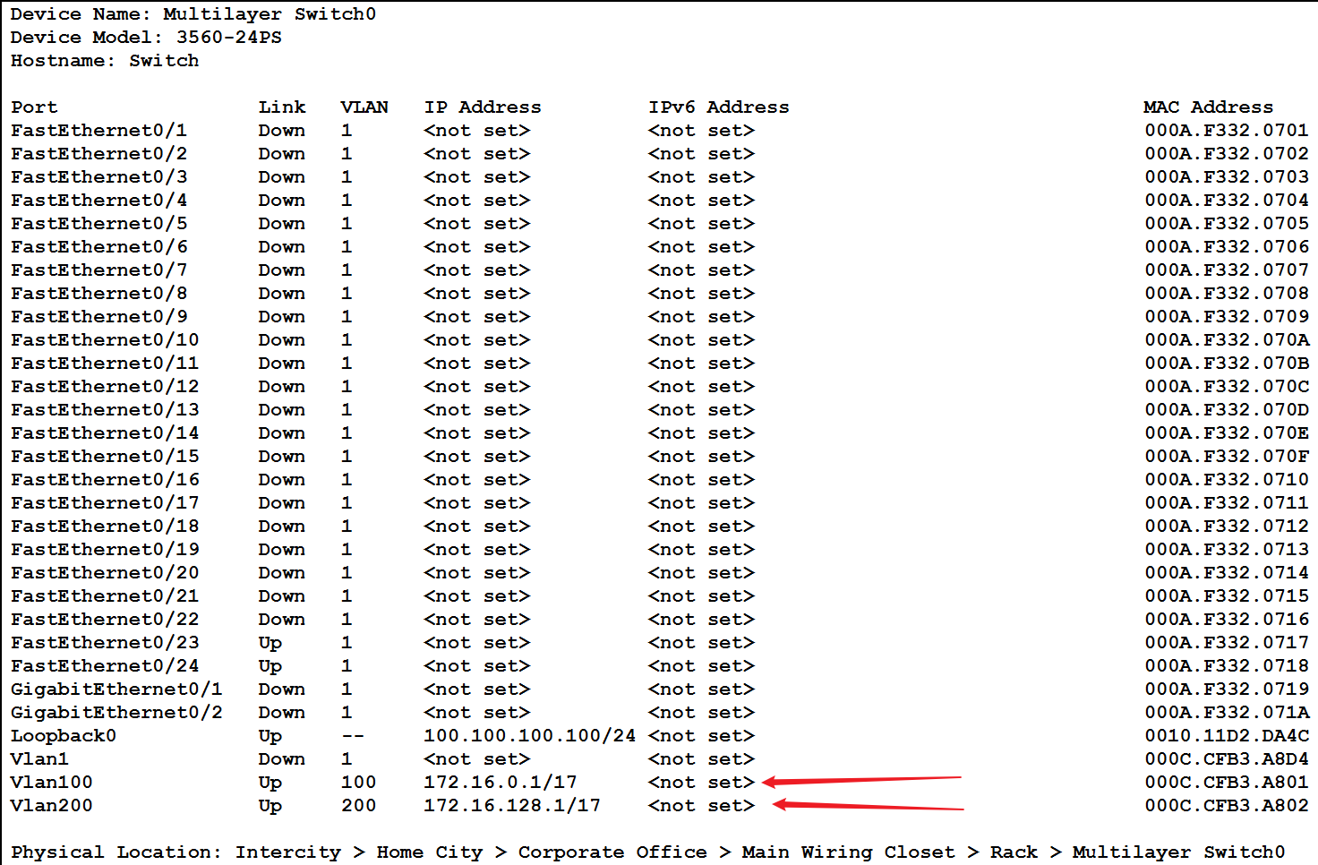  3 为三层交换机配置路由  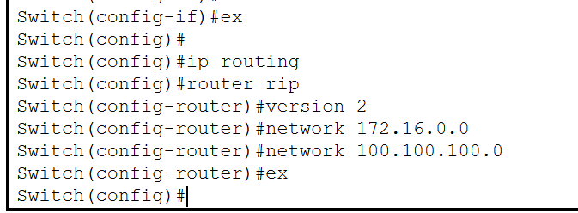  Switch 1:  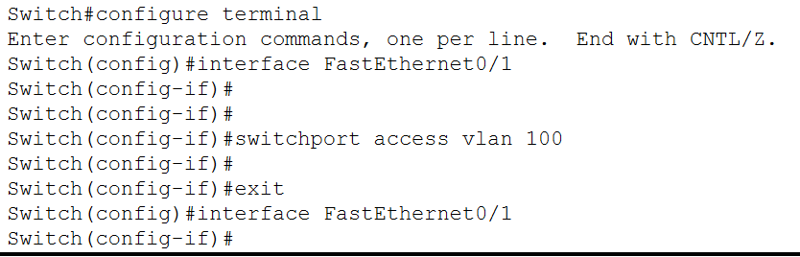  6 测试网络连通性  查看三层交换机的路由表：  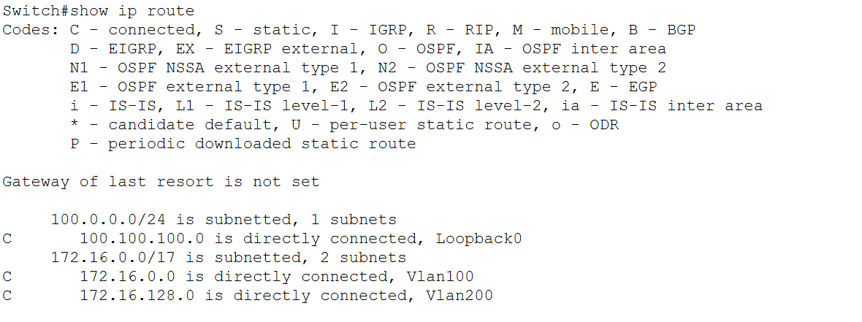  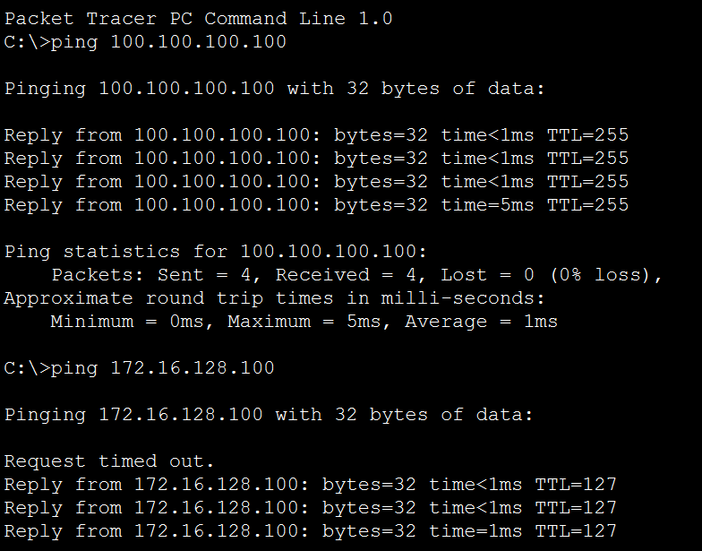  2 配置HTTP服务器，进入服务器配置界面，开启HTTP服务，并添加一个HTML静态页面，内容可自由编写，注意网页的编写只支持英文。如下图所示：  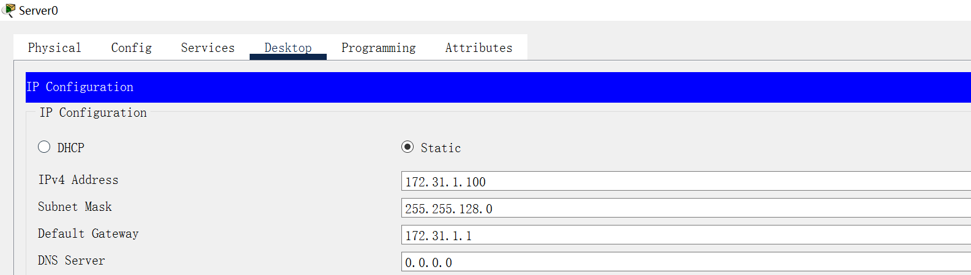  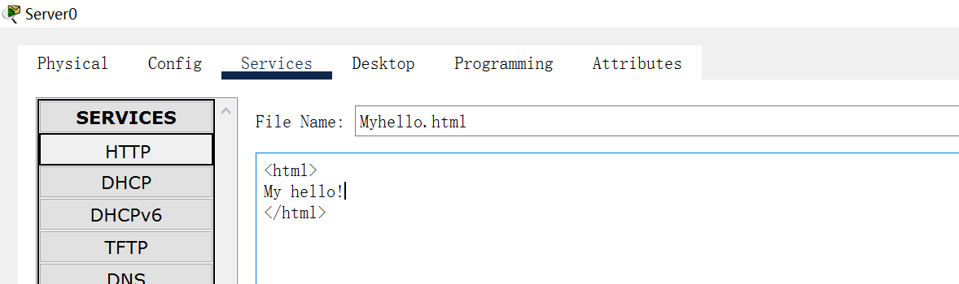  3 配置DNS服务器，进入服务器配置界面，开启DNS服务，并添加一条IP为172.31.1.100到域名www.tju.edu.cn的DNS映射，如下如所示：  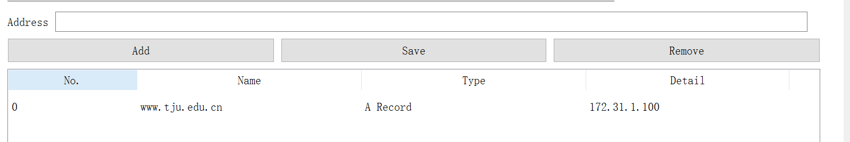  4 为PC0添加DNS服务器地址，如下图所示：  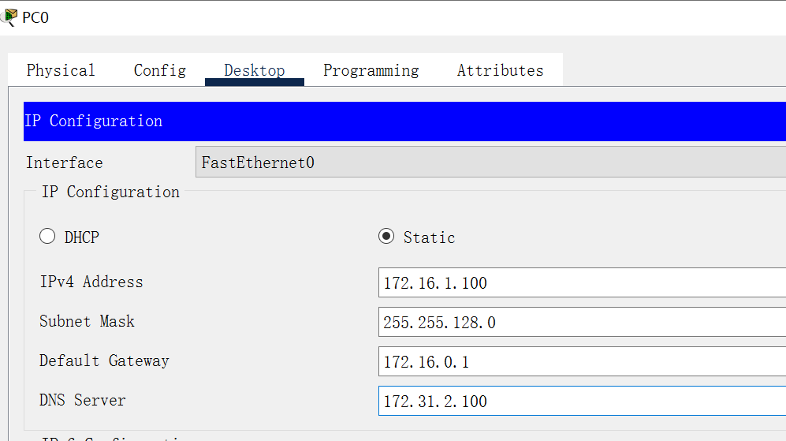  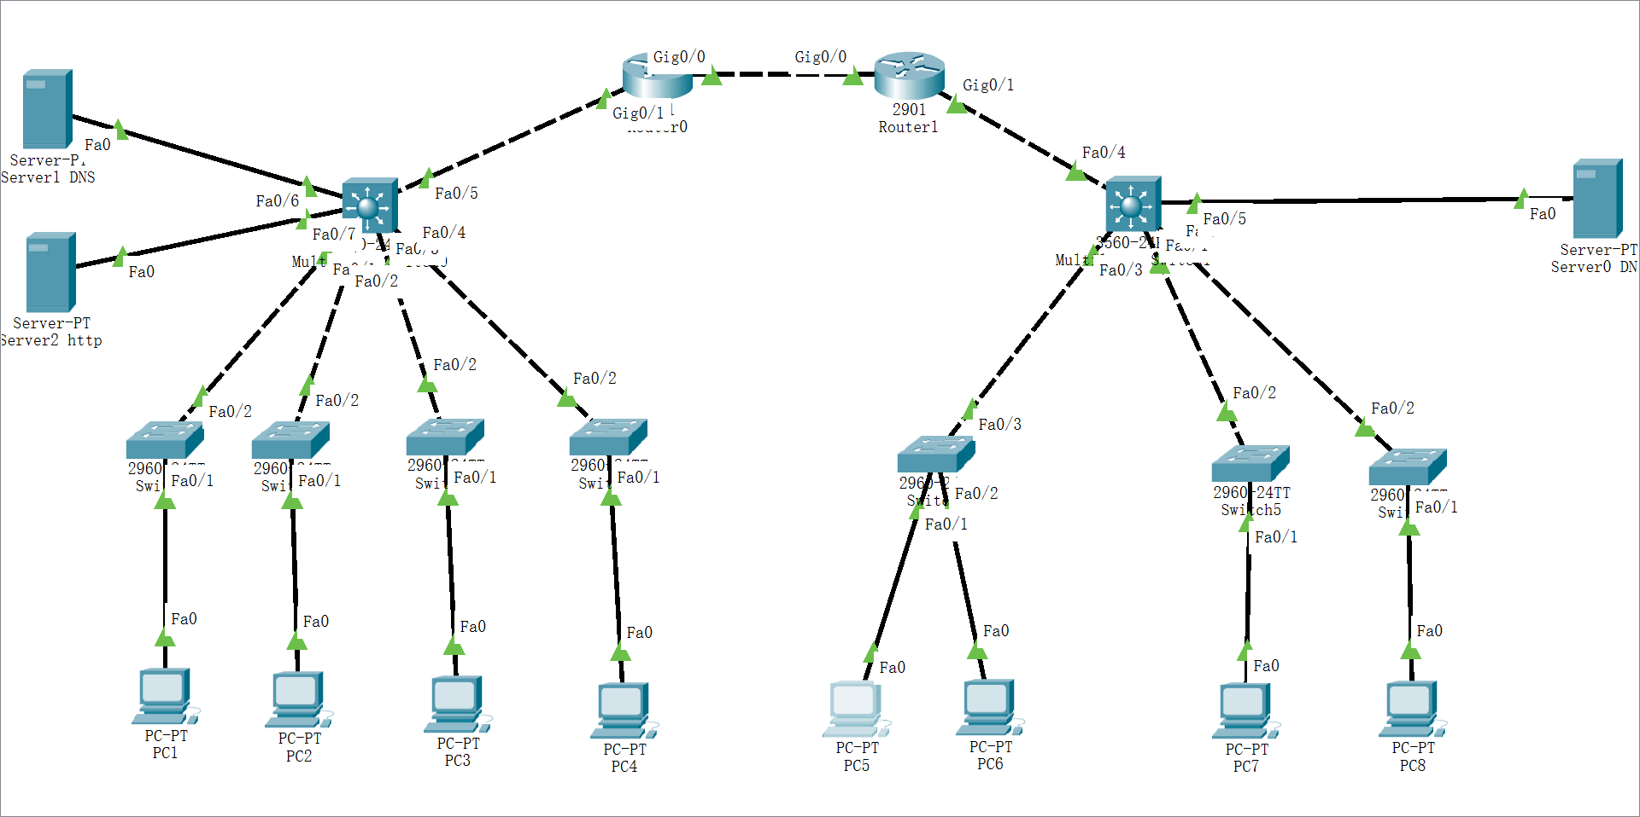  老校区：172.16.0.1/16~172.16.254.254/16  学院1：172.16.0.1/21~ 172.16..7.254/21  学院2：172.16.128.1/20~ 172.16.143.254/20  学院3：172.16.192.1/20~ 172.16.207.254/20  学院4：172.16.224.1/19~ 172.16.254.254/19  老校区：172.17.0.1/16~172.17.254.254/16  学院5：172.17.0.1/22~172.17.3.254/22  学院6：172.17.128.1/21 ~ 172.17.135.254/21  学院7：172.17.192.1/20~172.17.207.254/20  学院8：172.17.224.1/19 ~ 172.17.254.254/19  PC1：  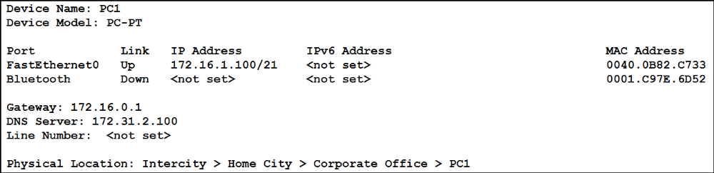  PC6:  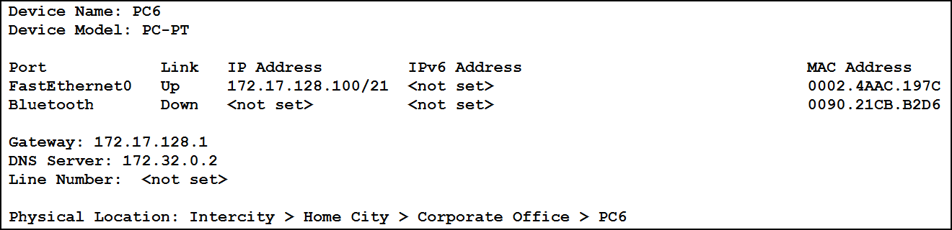  PC7:  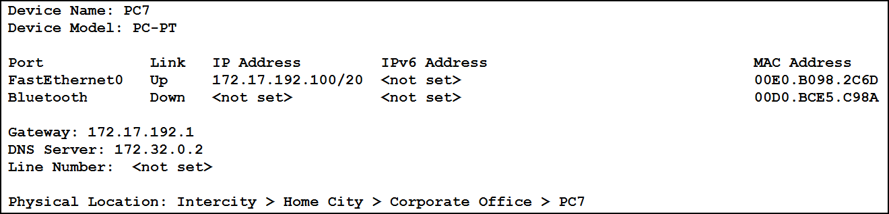  PC8:  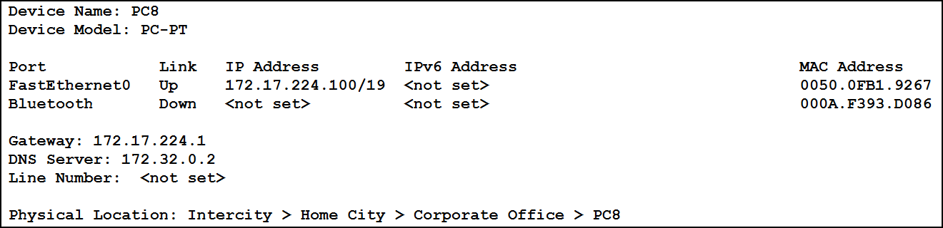  Switch2:  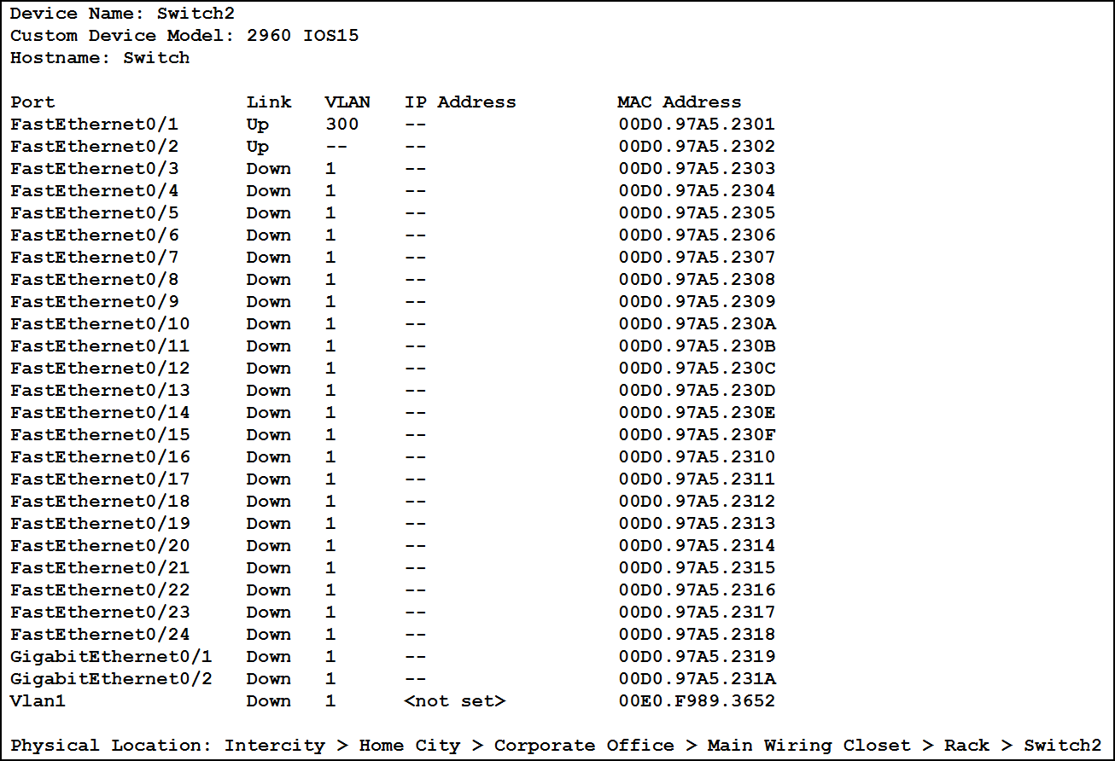  Switch3:  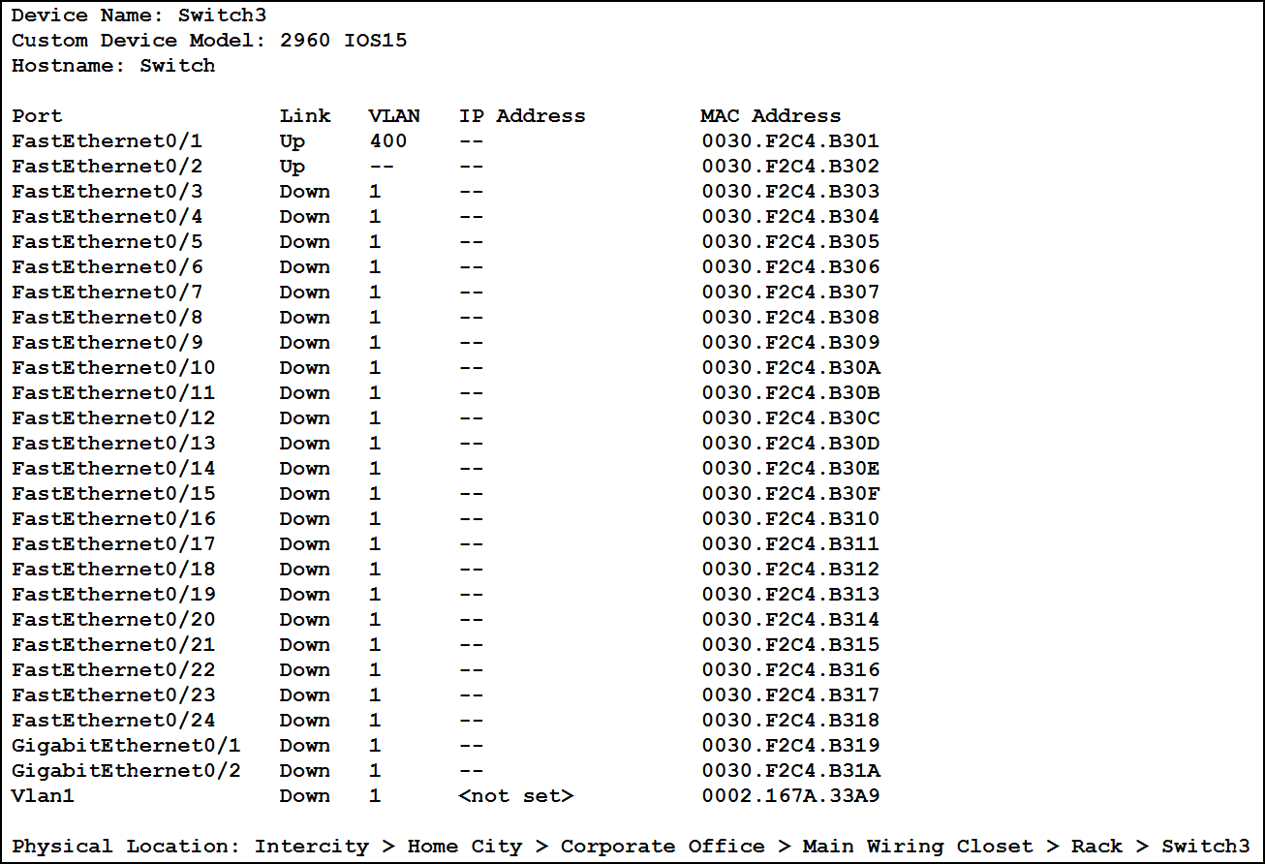  Switch6:  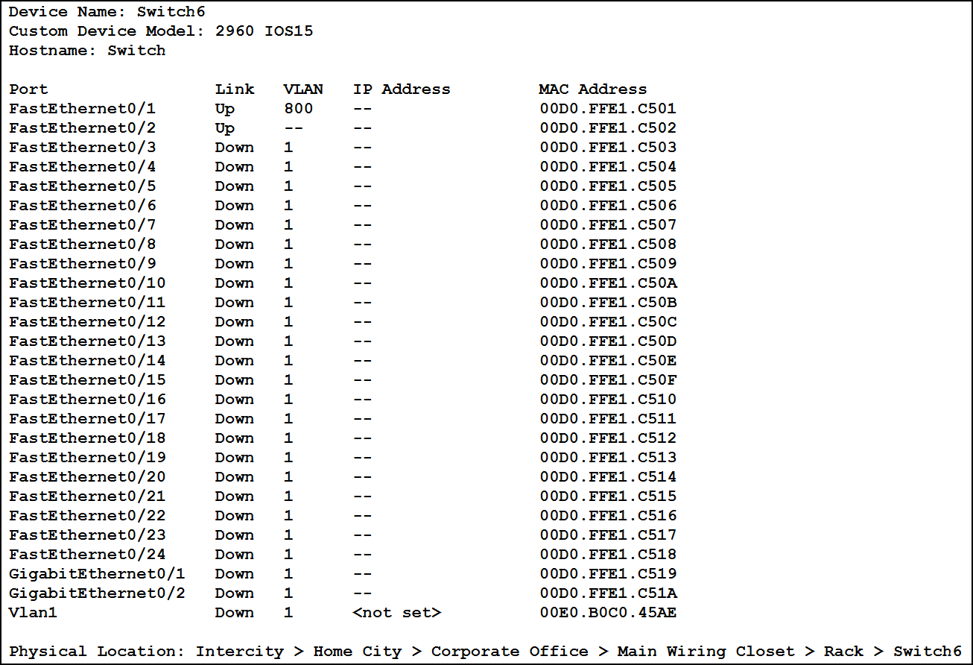  三层交换机1：  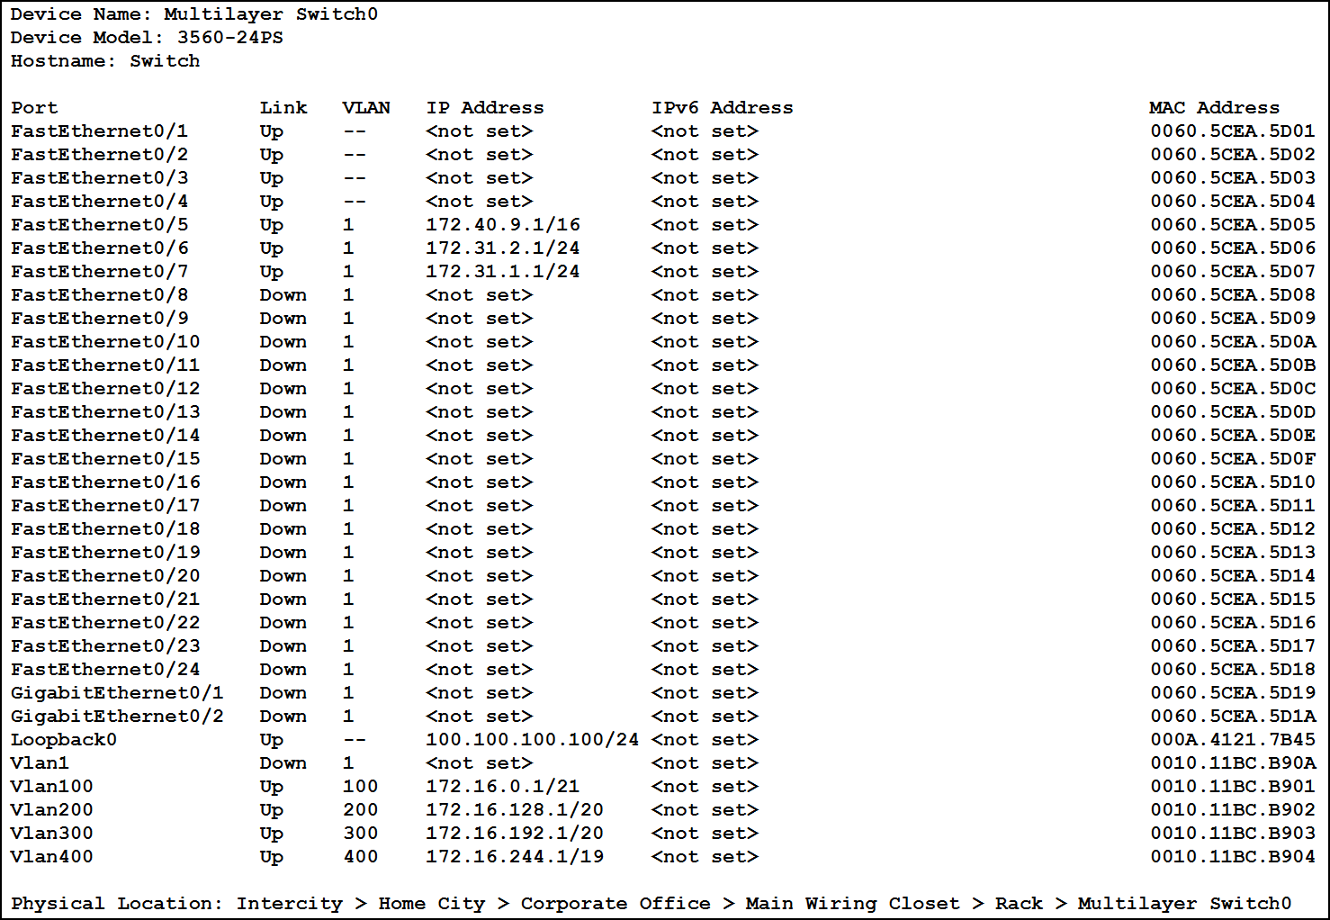  老校区DNS：  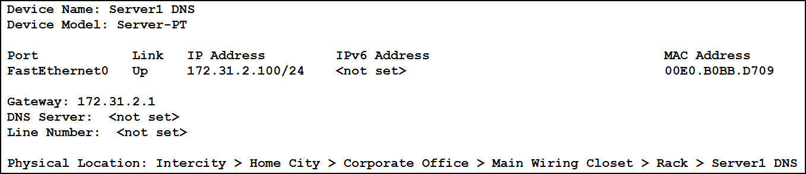  老校区HTTP：  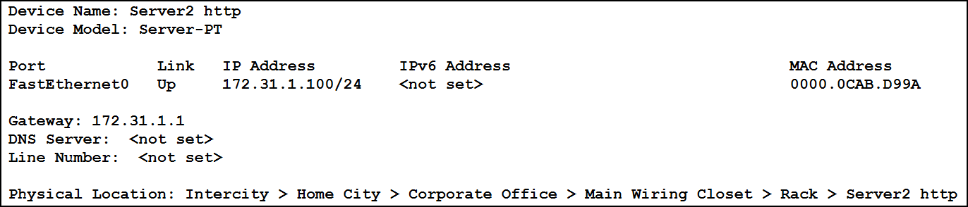  新校区DNS  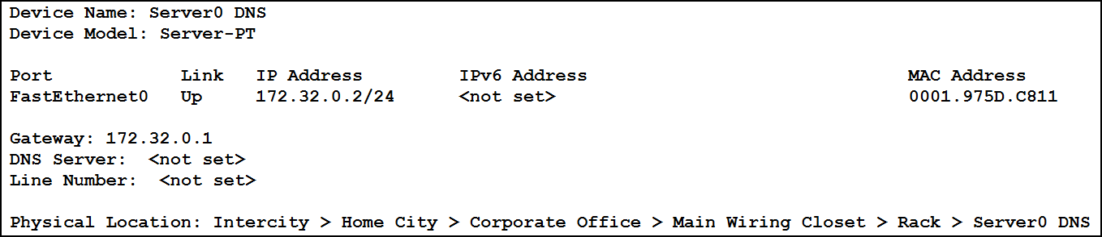  测试：  老校区PC：  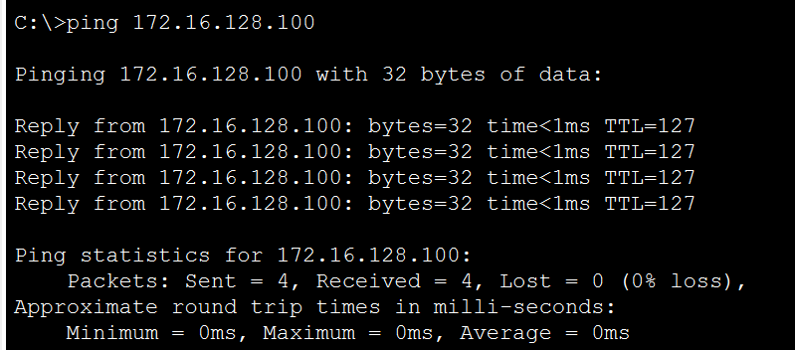  测试新校区和老校区之间的连通性  PC2 -> PC5  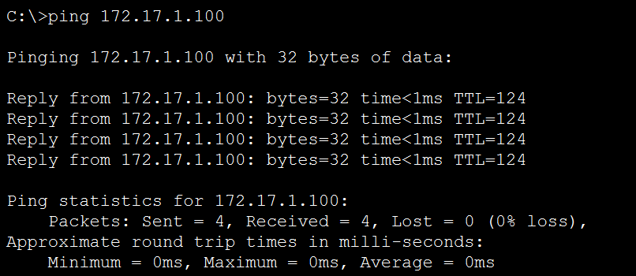  PC2 -> PC6  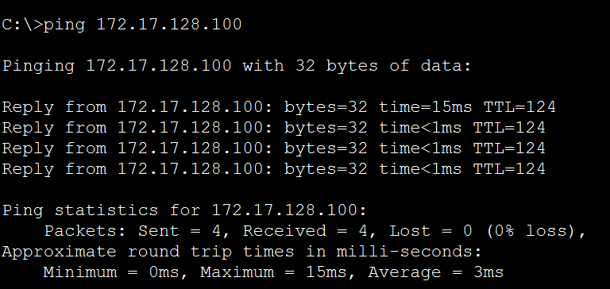  PC1 -> PC7  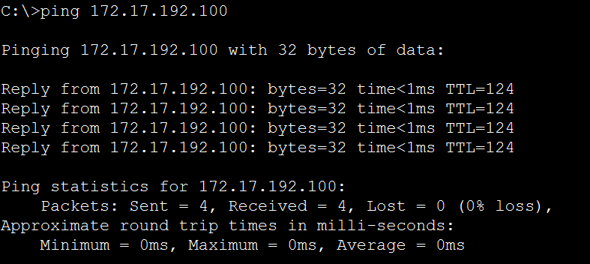  教师签字：  年 月 日
综合组网设计实验(新老校区网络模拟)
1. 实验目的
1) 了解不同类型的计算机网络，及其组网形式。
2) 深入理解TCP/IP协议，掌握传统网络的基本架构及基于TCP/IP协议的基本工作原理
3) 理解并掌握RIP、OSPF等网络协议在传统局域网的原理，并能实际运用。了解vlan间路由的基本原理。
4) 掌握CIDR地址划分的方法，掌握vlan划分在交换机中的实际运用。
5) 深入理解DNS、HTTP等协议的原理。
2. 实验环境
1) 接入Internet的实验主机
2) windows操作系统
3) Cisco Packet Tracer 软件
3. 实验内容
1) 用两台路由器连接两个局域网，并熟悉RIP、OSPF协议的配置、Trace Route命令的使用。
2) 用多台交换机组成局域网，并熟悉三层交换机的配置、vlan的配置。
3) 熟悉DNS服务器与HTTP服务器的配置。
4) 设计并模拟实现天津大学两个校区之间的校园网连接。
要求：每个校区需支持4个学院使用校园网，老校区学院1至4最多支持的设备数为2000、4000、4000、6000，新校区学院5至8最多支持的设备数为1000、2000、4000、8000，请给出两个校区IP block区间。在新校区，学院5与学院6两个学院物理位置相邻共享一个路由器，使用VLAN技术设置为不同的子网，并给出每个学院的地址块。给出每个路由器、交换机的端口数。测试网络连通性后，在老校区架设一台HTTP服务器，指定域名(www.tju.edu.cn)、IP并添加一个html静态页面，在新老校区各架设一台DNS服
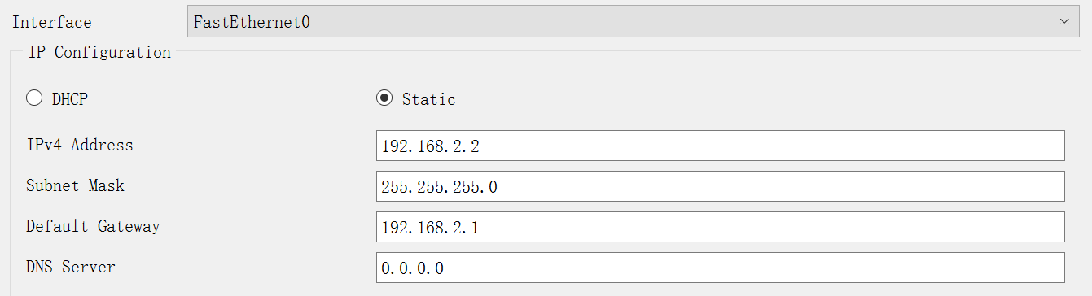
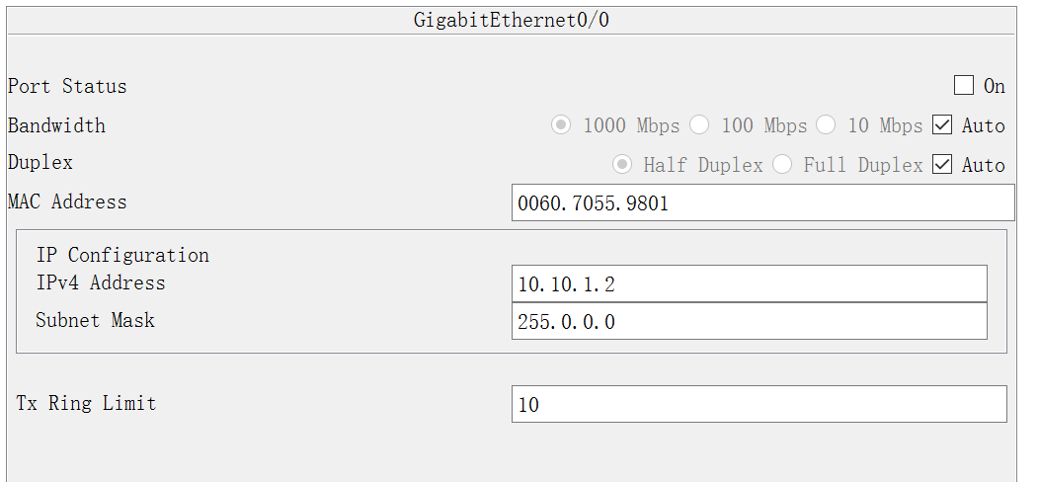
采用命令行模式配置路由协议
Router 0:
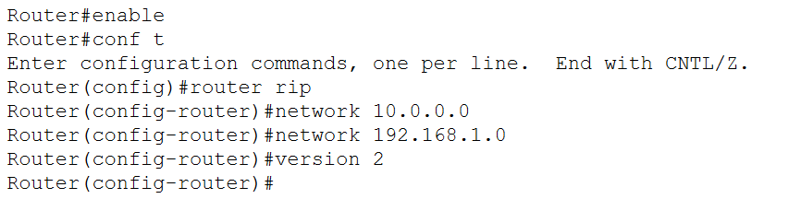
Router 1:
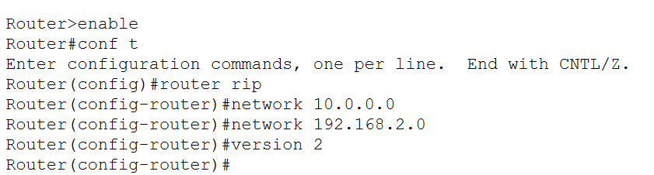

2) 用多台交换机组成局域网，并熟悉三层交换机的配置、vlan的配置
1.建立如下图所示拓扑，并为PC配置IP地址、掩码、网关。
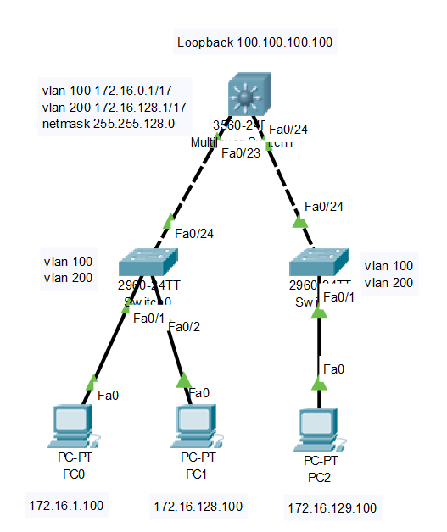
PC0：
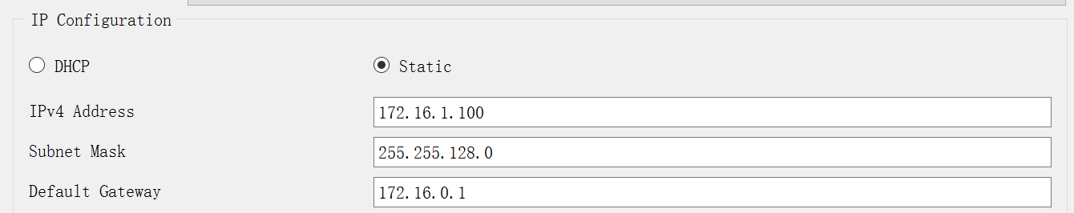

PC1:
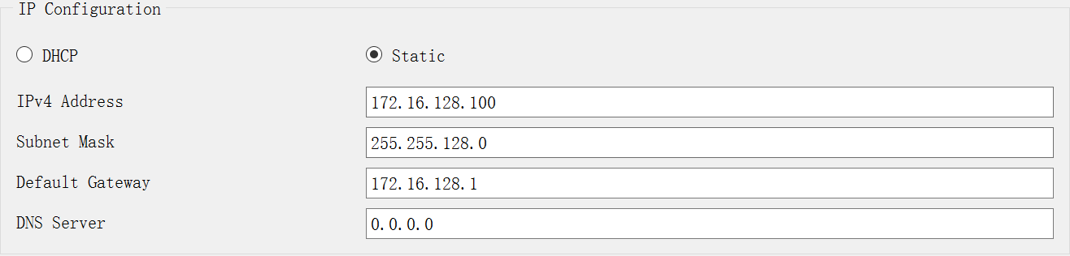

2在三层交换机中配置VLAN

进入命令行界面，先在vlan数据库中建立vlan100和vlan200。如下图所示：
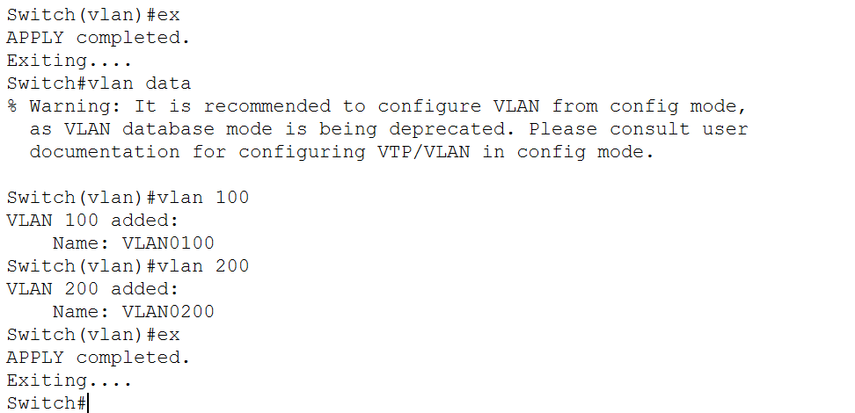

下一步，进入配置模式，配置vlan100与vlan200的IP地址。如下图所示：
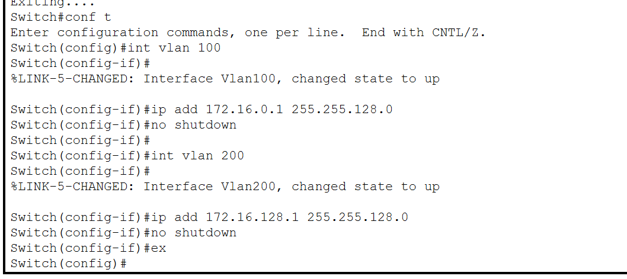

4 为三层交换机封装trunk链路
将三层交换机的f0/23-24端口封装为trunk链路，如下图所示：
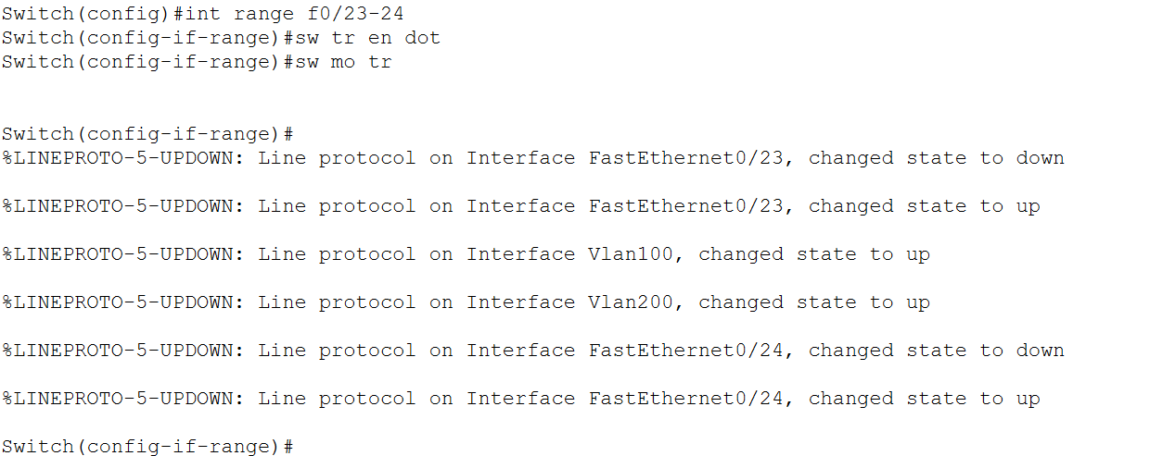

此时，与三层交换机相连的二层交换机对应的端口自动变为trunk模式。
5 配置二层交换机
为二层交换机添加vlan100与vlan200，并将‘Switch 0’的f0/1端口分配给vlan100，将‘Switch 0’的f0/2端口分配给vlan200，将‘Switch 1’的f0/1端口分配给vlan200。下图以‘Switch 0’为例：
Switch 0:

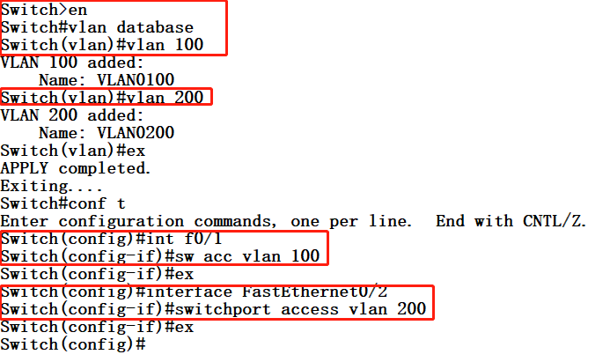

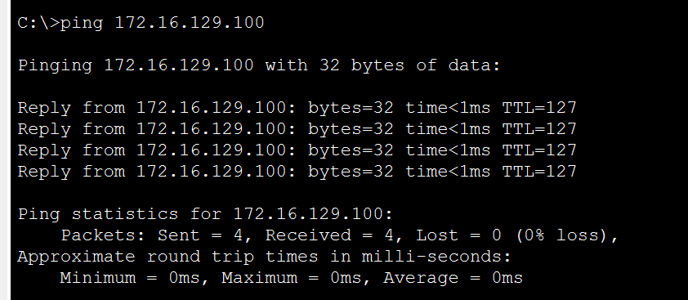
3) 熟悉DNS服务器与HTTP服务器的配置
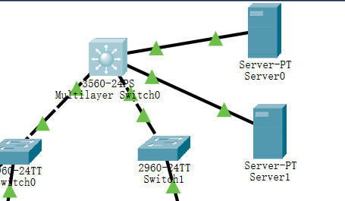
1添加两台服务器，将其连接到三层交换机上，并如图所示配置IP地址，三层交换机对应端口配置如下(以f0/10为例)：

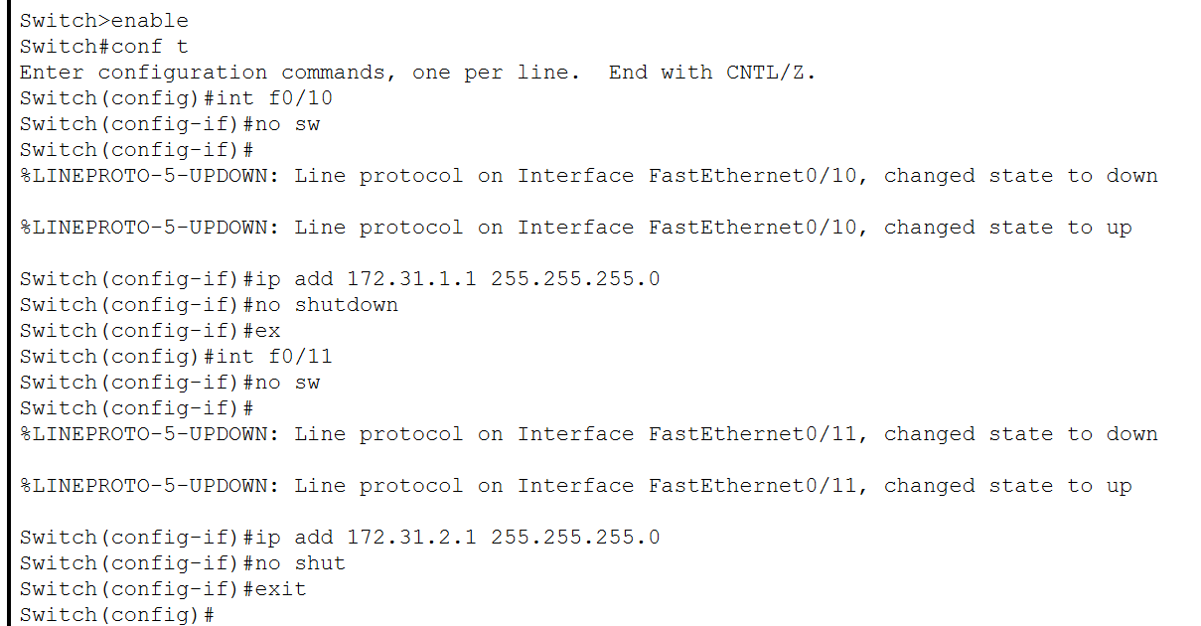

5 测试DNS服务与HTTP服务是否正常

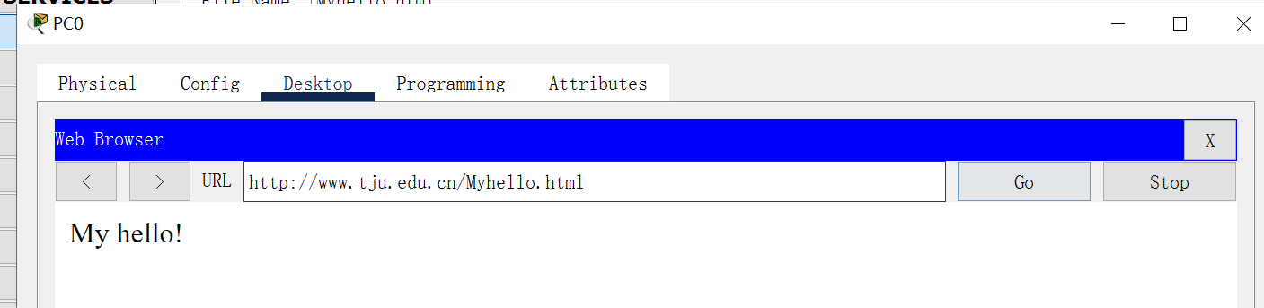
DNS lookup命令查看HTTP服务器IP和域名
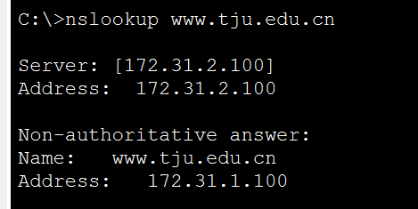

4) 设计并模拟实现天津大学两个校区之间的校园网连接
建立如下网络拓扑并正确配置路由器、交换机、应用服务器的参数，两个校区的PC可相互访问，两个校区的PC均可通过域名访问放在老校区的HTML页面，在新校区PC上使用DNS Lookup命令查看HTTP服务器的IP和域名，并用Trace Route命令查看访问HTTP服务器所经过的路由。查看路由器上的路由表。
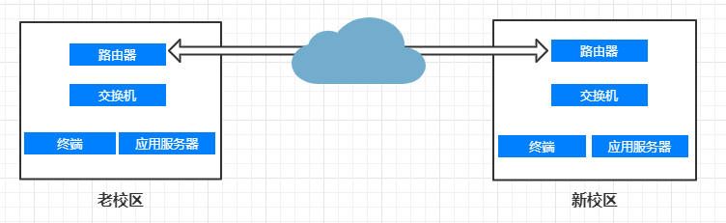

PC2:
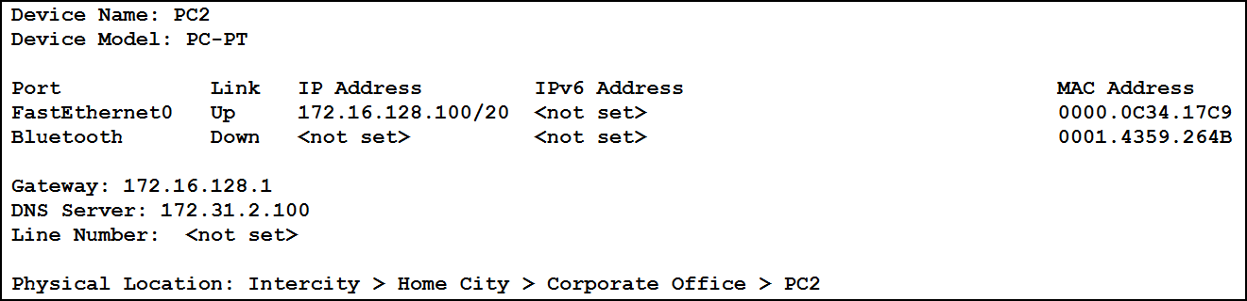

PC3:
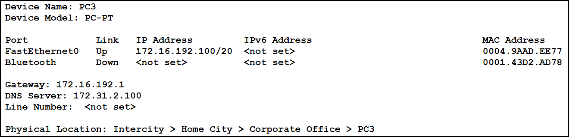

PC4:
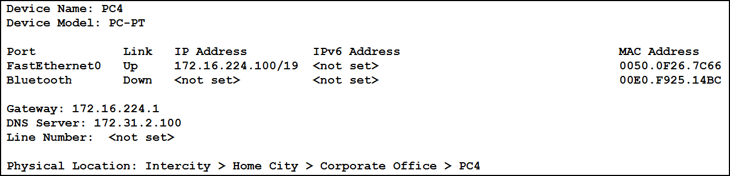

PC5:
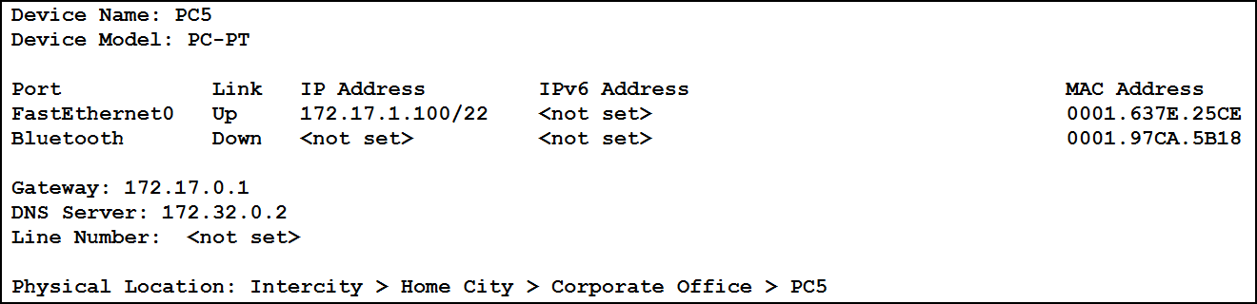

Switch0:
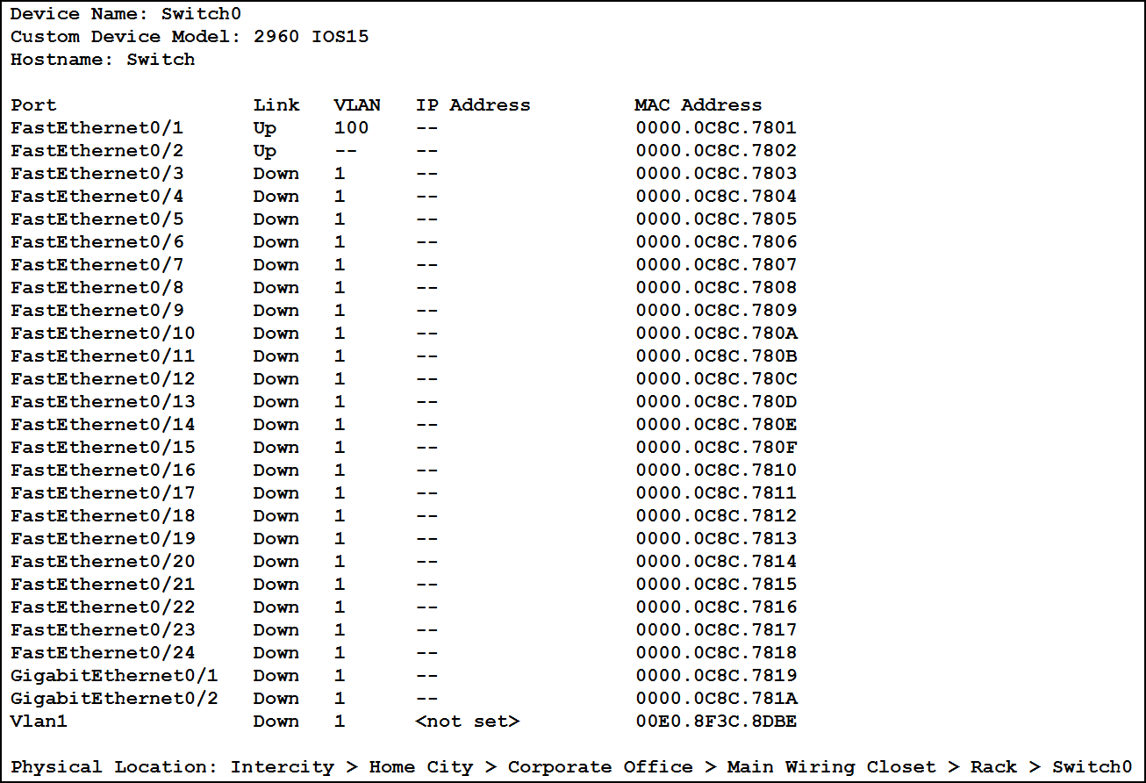

Switch1:
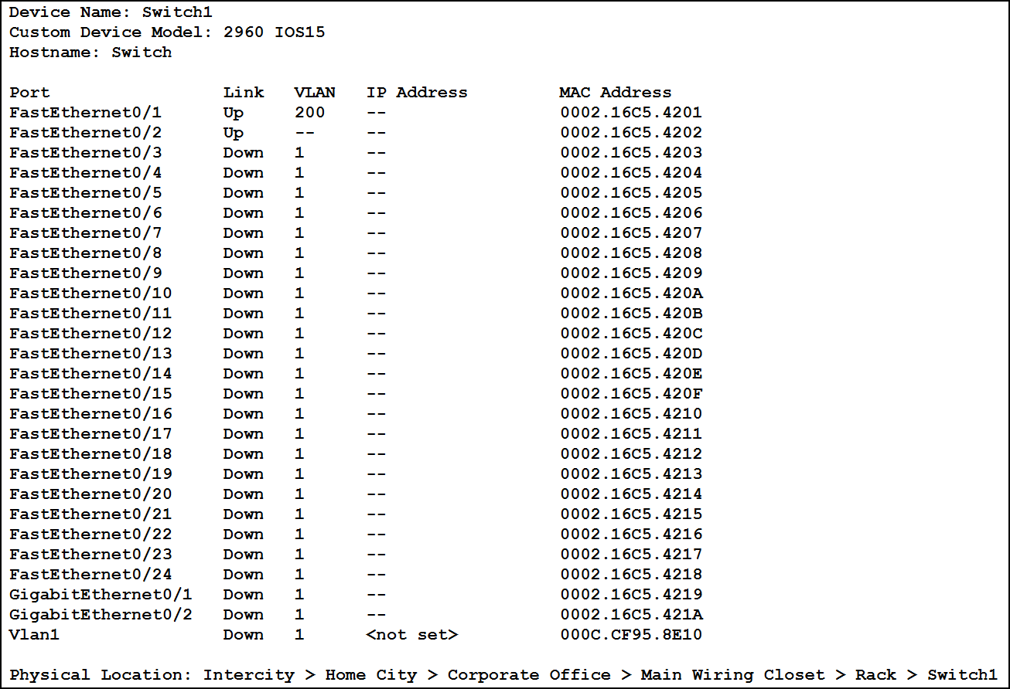

Switch4:
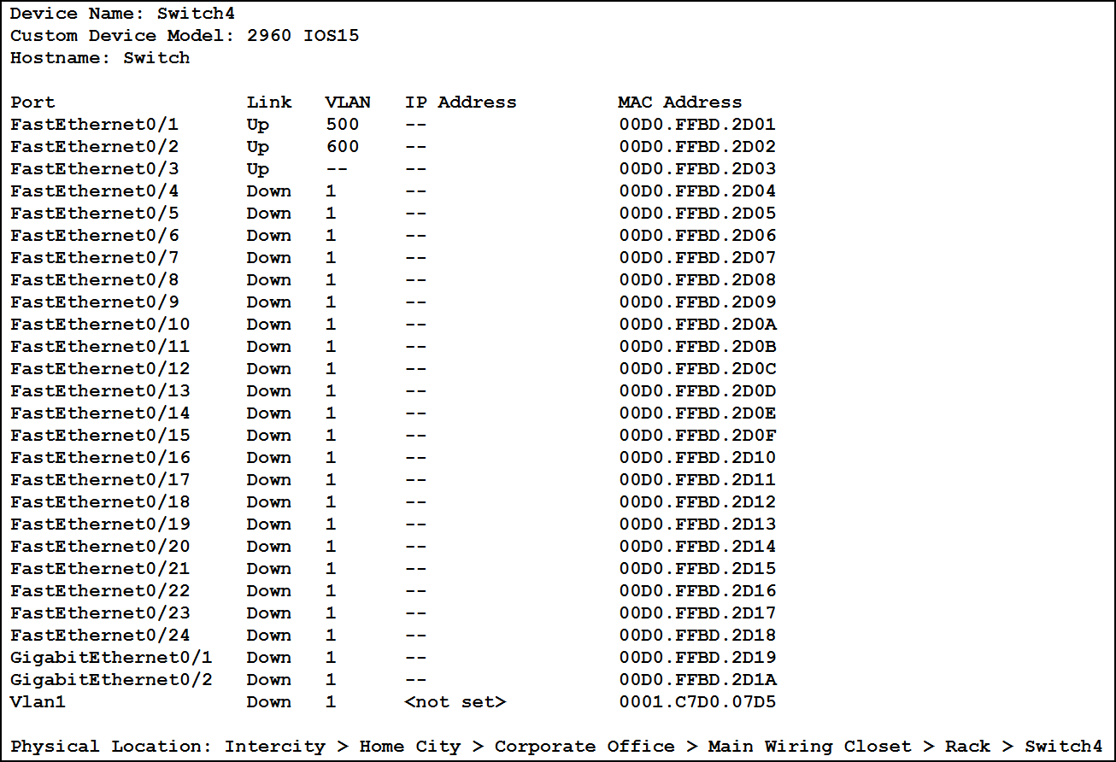

Switch5:
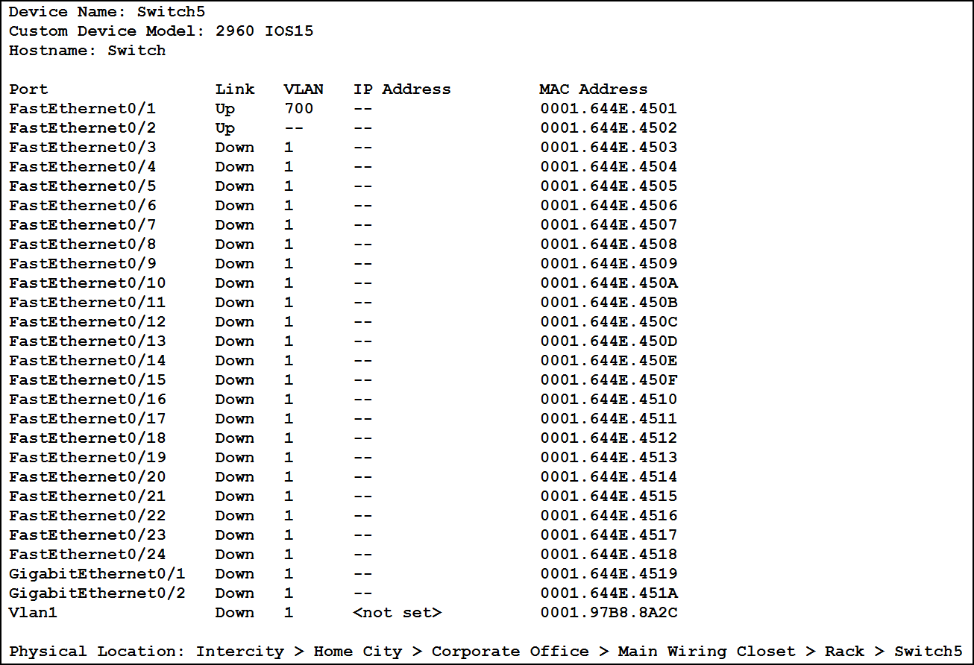

三层交换机2
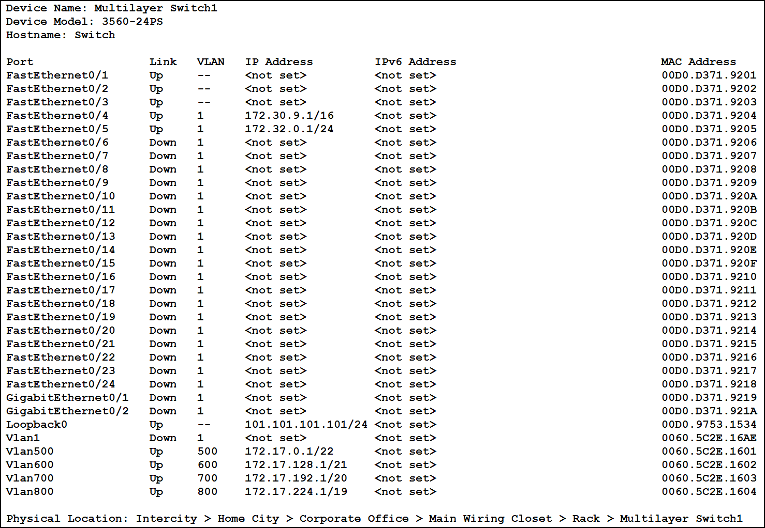
路由器1：
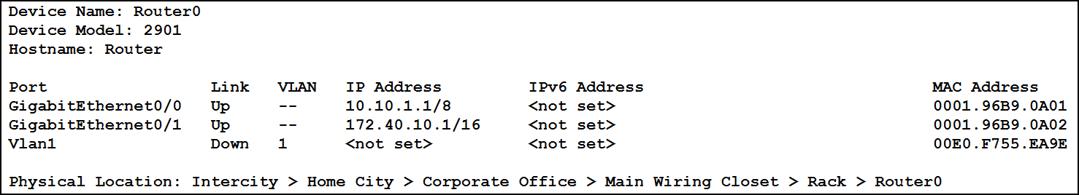

路由器2：
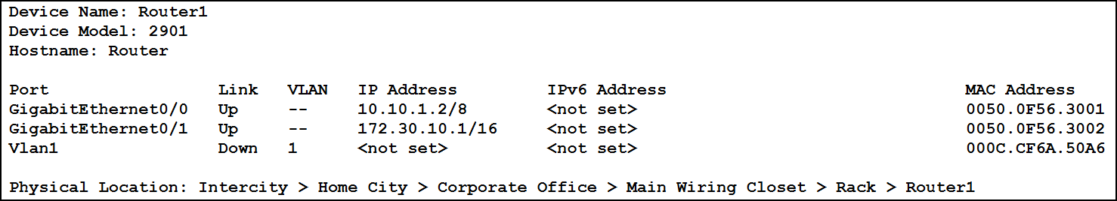

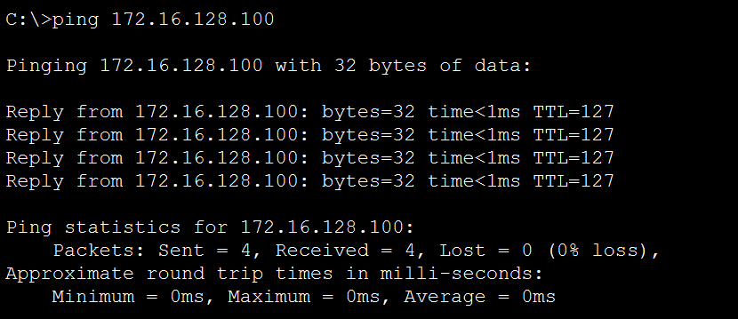

新校区PC:
PC8 -> PC6
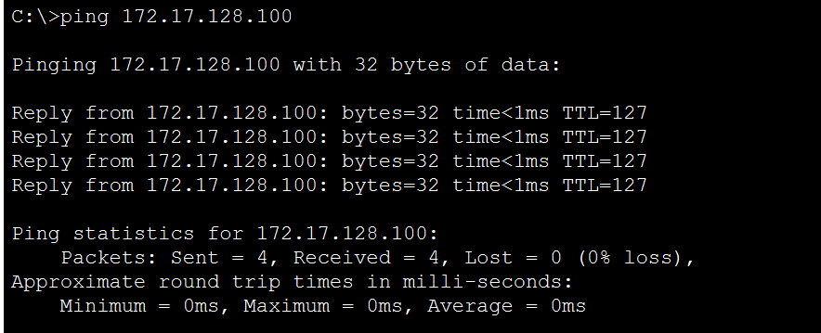
PC8 -> PC7
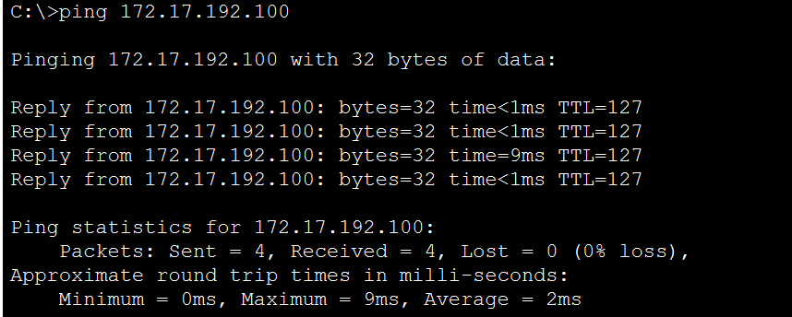

PC1 -> PC8
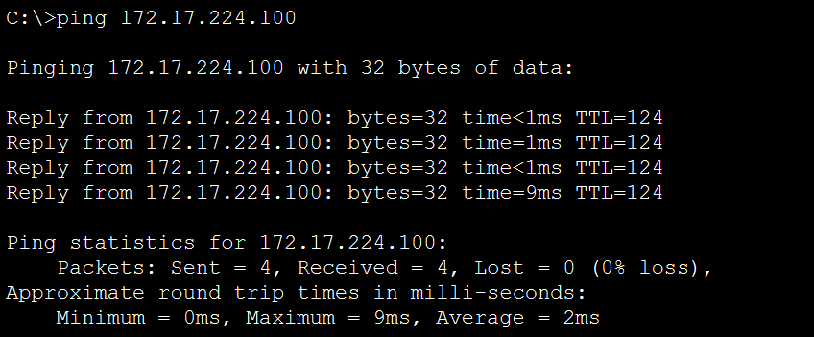
老校区访问网页：
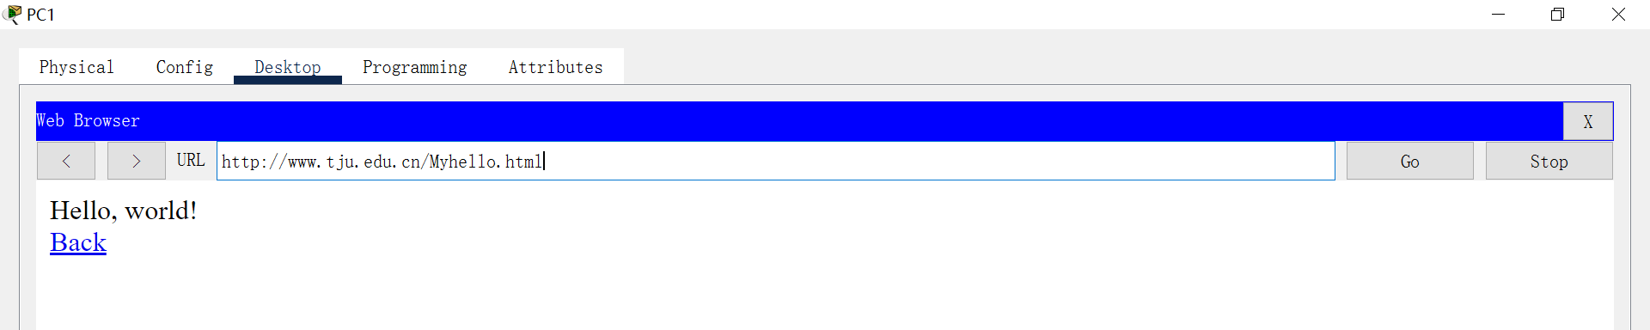

新校区访问网页：
